Начальник Главного управления ПФР № 9 в составе
государственной аттестационной комиссии в Красногорском колледже

29 июня 2020 г.

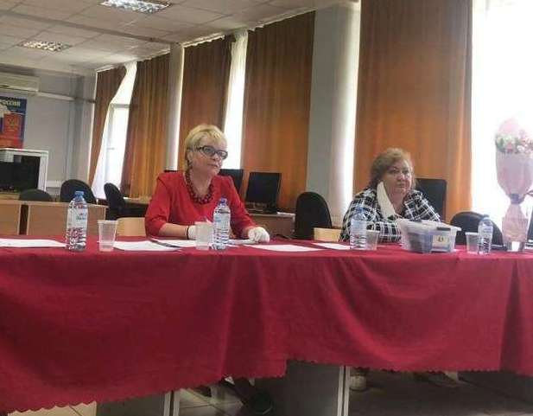
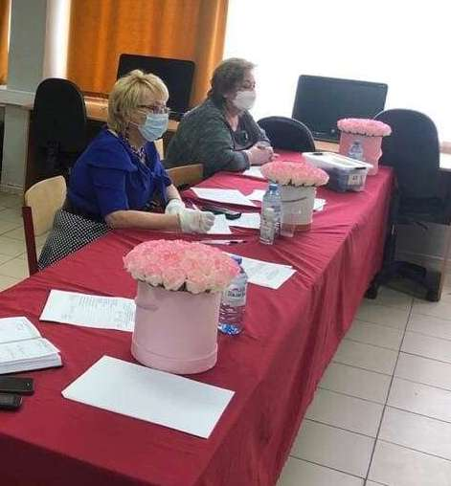В Государственном бюджетном профессиональном образовательном учреждении Московской области «Красногорский колледж» состоялась защита выпускных квалификационных работ у студентов старших курсов колледжа по специальности «Право и организация социального обеспечения». Технически процедура была организована на платформе Zoom в формате видеоконференции. Возможности платформы позволили выполнить требования к организации процедуры итоговой аттестации, а также обеспечить необходимые условия для студентов, представляющих свои работы, и для работы приемной комиссии. В составе государственной аттестационной комиссии приняли участие не только руководители и преподаватели колледжа, но и представители государственных организаций и учреждений. По приглашению руководителей колледжа в работе комиссии приняли участие начальник ГУ - Главного управления ПФР № 9 по г. Москве и Московской области Людмила Тарасова и начальник Управления по городскому округу Красногорск Московской области Татьяна Мещанинова. Напомним, что Красногорский колледж и ГУ - Главное управление ПФР № 9 связывают многолетние партнерские отношения. Территориальное управление Пенсионного фонда вносит существенный вклад в совершенствование учебного процесса колледжа, оказывает содействие в обеспечении ежегодных учебных практик для студентов и вакансий для трудоустройства выпускников колледжа. Члены аттестационной комиссии задали вопросы выступающим, позволившие выпускникам увидеть новые аспекты профессиональной деятельности. Начальник ГУ - Главного управления ПФР № 9 Людмила Тарасова поздравила выпускников с успешной защитой и пожелала удачи в профессиональной деятельности.

